何为直方图？

直方图(Histogram)，又称[质量分布图](https://baike.baidu.com/item/%E8%B4%A8%E9%87%8F%E5%88%86%E5%B8%83%E5%9B%BE/824987" \t "https://baike.baidu.com/item/%E7%9B%B4%E6%96%B9%E5%9B%BE/_blank)，是一种统计报告图，由一系列高度不等的纵向条纹或[线段](https://baike.baidu.com/item/%E7%BA%BF%E6%AE%B5/8679802" \t "https://baike.baidu.com/item/%E7%9B%B4%E6%96%B9%E5%9B%BE/_blank)表示数据分布的情况。 一般用[横轴](https://baike.baidu.com/item/%E6%A8%AA%E8%BD%B4/9910927" \t "https://baike.baidu.com/item/%E7%9B%B4%E6%96%B9%E5%9B%BE/_blank)表示数据类型，纵轴表示分布情况。

类似于这样

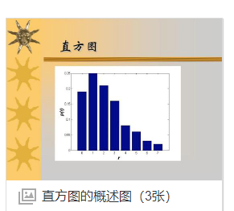

图片的三直方图含义是：

图片是有红绿蓝三色构成的，计算一幅图片红绿蓝像素的占比。

其一，

例如，一幅蓝天白云绿草地图，和一幅蓝色海洋飘着绿色海藻的图。从颜色占比来看他们可能从像素的角度匹配值是很大的，但是我们都知道这两图一点儿关系都没有。所以换到我们的光场图像里，你想想，匹配值最大的那张，真的就是最优的那张吗？所以用三直方图作为一个参考值去排序，本身就有嫌疑。应该怎么解决？首先图片匹配有很有方式，例如运动矢量匹配SIFT算法就很优秀等等，（但是这个方法被别人做过了。）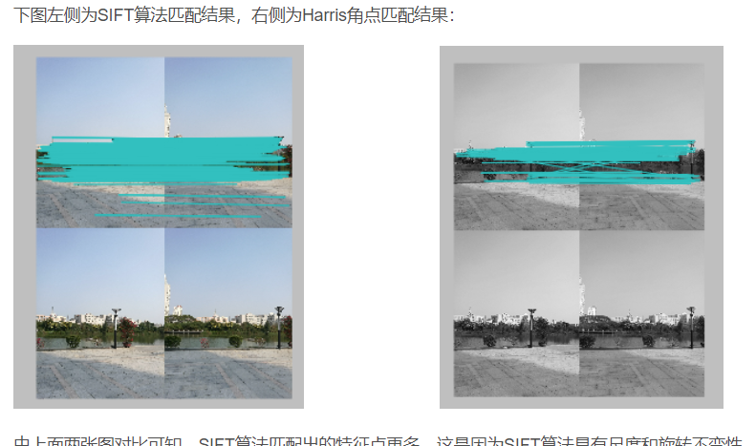

<https://blog.csdn.net/qq_40369926/article/details/88597406>

其二：那我们都知道了那周围的就是最合适的，怎么还要变来变去，直接回字，之字，蛇形……按顺序排列就行了嘛。不行！（哈哈这些都做过了，我们再做创新点在哪里）传统的就是这些规范好的路径，可是我们按照三直方图进行了局部的调整，质量却有了提升。但是全局匹配却又降低严重说明两点：

1. 三直方图与图片的相关性之间有内在正相关性。三直方图有可取之处
2. 需要兼顾在其四周匹配，而不能极端跳跃。

这个是bedroom的数据，第三列是三直方图暴力搜索数据，

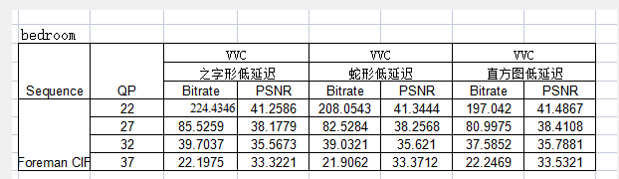



这个是QP为22的回溯算法结果，bitrate（单位时间需要传输的比特，越低越好）上升了约17，psnr值（评价质量好坏，越高越好）几乎没有提升。

所以不是全局比配有问题，而是他和三直方图不匹配，这个算法不适合与三直方图做一个融合。（你不要气馁，哈哈哈哈。而应该是我内疚，占用了你的时间，但是没有出来效果，是我的算法有问题。）

解决办法：

1. 利用三直方图，在其四周匹配，个别拐点，允许匹配其对角线
2. 舍掉三直方图算法，另寻其他评价图片相似度的指标，再融合。

以上是我的想法。

比心。